第三章 LANカード(ネットワークカード)のセットアップ

  - LANカード(ネットワークカード)の選択
LANカード(ネットワークカード)には数多くのメーカーがあり、異なるインターフェース、業者及びオペレーティングシステムによりそのセットアップの内容も異なります。以下の【LANカード(ネットワークカード)のセットアップ】用例がご使用の動作環境に適さない場合はお使いのLANカード(ネットワークカード)に添付されるマニュアルをご参考ください。
  - LANカード(ネットワークカード)のセットアップ （ここでは【3com EtherLink 10/100 PCI (3C905-TX)】を例にします）
Windows 98、Windows ME及びWindows 2000のオぺレーティングシステムのLANカード(ネットワークカード)のセットアップの手順をご紹介します。
LANカード(ネットワークカード)を取付ける時は先ず電源をお切りになり、LANカード(ネットワークカード)をパソコン本体に装入してください。
\

- Windows 98日本語版 – LANカード(ネットワークカード)のセットアップ

1.デスクトップの左下にある【スタート】ボタンをクリックし、メニューから【設定】を選び、【コントロールパネル】をクリックします。 | 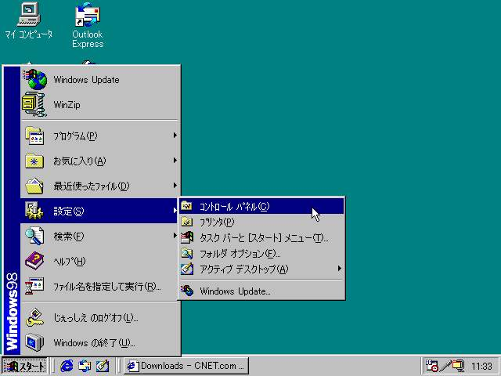
2.【コントロールパネル】の中の【ハードウェアの追加】アイコンをダブルクリックします。 | 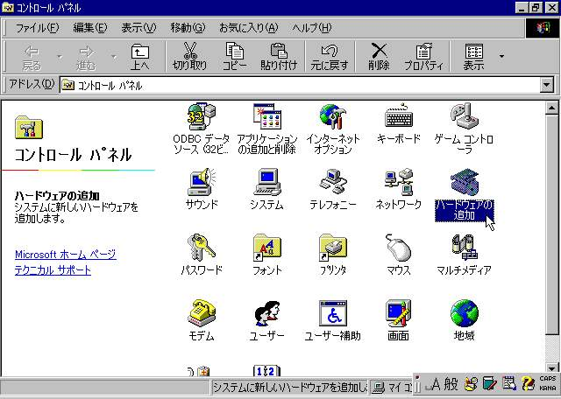
3. 【新しいハードウェアの追加ウィザード】画面が表示されますので、その他のアプリケーションを全て閉じた後、【次へ】をクリックします。 | 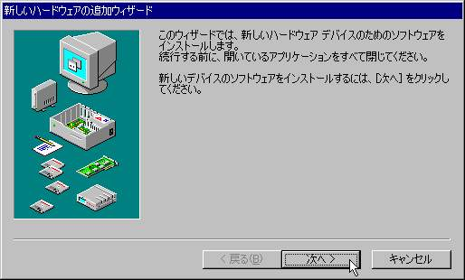
4.ハードウェアを検索しはじめます、【次へ】をクリックします。 | 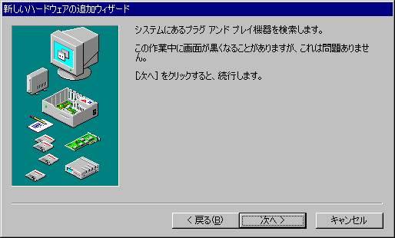
5. ここではシステムに自動的に新しいハードウェアを検索させるよう【はい】を選択することをお勧めします、【次へ】をクリックします。 | 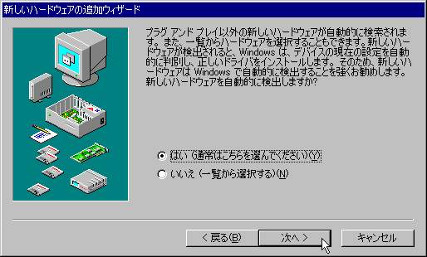
6. 【次へ】をクリックします。 | 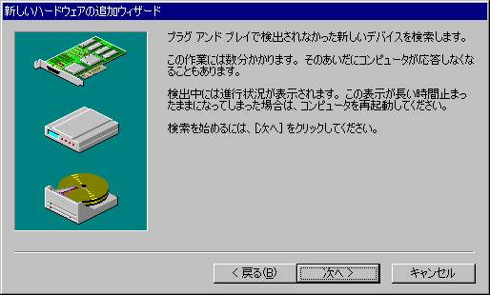
7. 続いて新しいデバイスを検索しています、しばらくお待ちください。 | 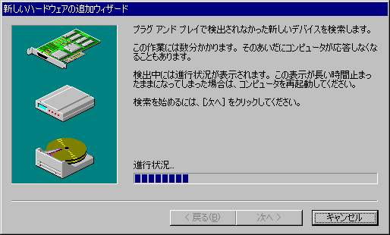
8. システムが新しいデバイスを検出できなかった場合、【次へ】をクリックし手動でインストールします。 | 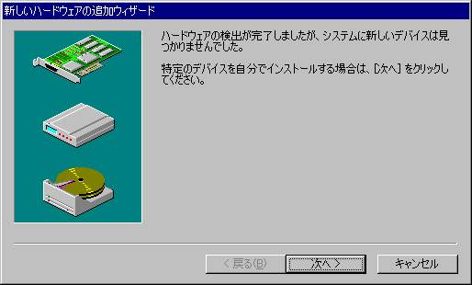
9.ハードウェアの種類のダイアログボックスから【LANカード(ネットワークカード)】を選び【次へ】をクリックします。 | 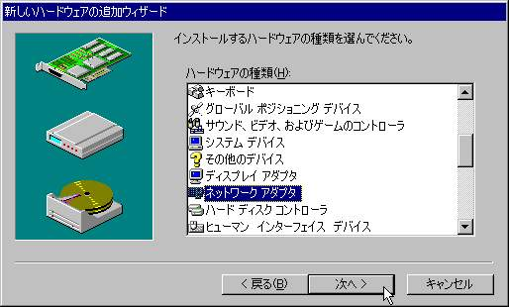
10.左のダイアログボックスから使用するLANカード(ネットワークカード)のメーカーを、右のダイアログボックスからモデルを選びます、選んだ後【OK】をクリックします。 | 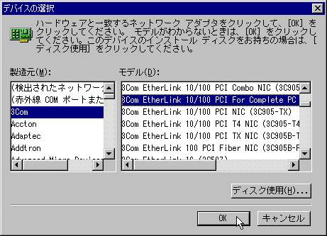
11.この時、Windows 98のCD-ROMをドライブに挿入し、【OK】をクリックします。 | 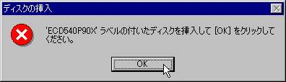
12. 【ファイルのコピー元】のボックスにCD-ROMのパスを入力し【OK】をクリックします。 | 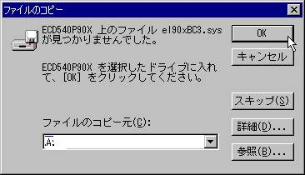
13.ファイルのコピーとインストールをはじめます、しばらくお待ちください。 | 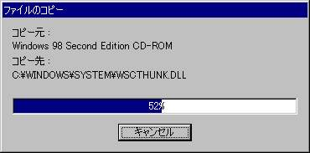
14この時画面に【LANカード(ネットワークカード)】が表示されます、正常にインストールが行なわれていることを表します。 | 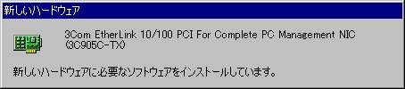
15.最後に【はい】をクリックしコンピュータを再起動させてください、LANカード(ネットワークカード)のセットアップが完了します。 | 